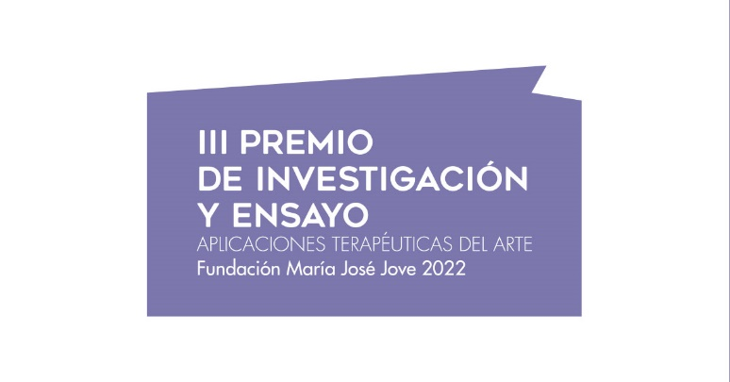

Resolución convocatoria

Reunido el jurado de la convocatoria “III PREMIO DE INVESTIGACIÓN Y ENSAYO APLICACIONES TERAPÉUTICAS DEL ARTE FUNDACIÓN MARÍA JOSÉ JOVE /2022”:

-D.ª Felipa Jove, presidenta de la Fundación María José Jove.

D.Ángel Cagigas Balcaza, profesor de Psicología en la Universidad de Jaén y docente en el Máster de Arteterapia y Aplicaciones del Arte para el Diálogo y la Integración Social de la Universidad Pablo Olavide, y en el Máster en Investigación y Educación Estética: Artes, Música y Diseño de la Universidad de Jaén.

D.ª Ana Hernández Merino, doctora en Bellas Artes y arteterapeuta. Codirectora del Master Arteterapia Universitat Politècnica de Valencia.

D.ª Belén Sola Pizarro, doctora en Educación, investigadora y mediadora entre las prácticas artísticas contemporáneas, la etnografía experimental y las pedagogías críticas.

D.ª Susana González, Licenciada en Bellas Artes, directora de la Colección de Arte Fundación María José Jove, investigadora y comisaria independiente.

Exponen que, tras ratificar las bases publicadas del concurso, leer, revisar y realizar la evaluación de la totalidad de los trabajos presentados que cumplen las bases del certamen, deciden por unanimidad seleccionar como Ganador de la Convocatoria “III PREMIO DE INVESTIGACIÓN Y ENSAYO APLICACIONES TERAPÉUTICAS DEL ARTE FUNDACIÓN MARÍA JOSÉ JOVE /2022” el trabajo titulado:

La rebelión de Artaud. Arte, locura y terapia, del autor Jorge Fernández Gonzalo (1982).

El jurado ha valorado su originalidad; análisis y relación interdisciplinar; la claridad de exposición, la innovación y su articulación; el carácter histórico; la calidad literaria, así como su interés divulgativo sobre la relevante figura del poeta, actor, dibujante y dramaturgo Antonin Artaud (1896-1948).

A continuación, se enumeran la relación de trabajos seleccionados como finalistas:

- Estar juntos en obra. Prácticas artísticas participativas en contextos de diversidad para la construcción de comunicades más inclusivas.
- La creación cinematográfica participativa como medio para la narración de experiencia adversas en la población migrante.
- Análisis del proceso creativo con técnicas plásticas y gráficas: aportaciones de la Arteterapia clínica a la educación formal.
- Cartas a ninguna parte.
- Retrato y Resilencia. El retrato fotográfico como herramienta para el reconocimiento de la resiliencia entre mujeres con discapacidad intelectual.
Y para que así conste, se levanta Acta con la conformidad de los presentes:

-D.ª Felipa Jove

D.Ángel Cagigas Balcaza

D.ª Ana Hernández Merino

D.ª Belén Sola Pizarro

D.ª Susana Glez.

A Coruña, 25 de octubre de 2022

